Cómo descargar la aplicación móvil de Coma bien • Manténgase activo en iPhone

- Vaya a la APP STORE
  - Toque el icono SEARCH (BUSCAR)
  - Escriba EATING SMART BEING ACTIVE
  - Toque GET (OBTENER) y se descargará la aplicación
  - Toque OPEN (ABRIR)

d.
c.
b.
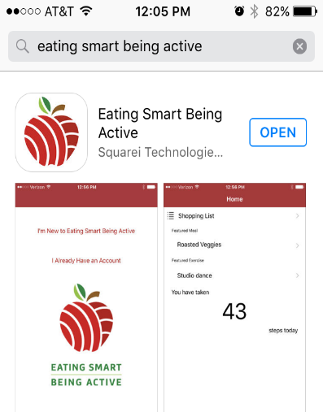
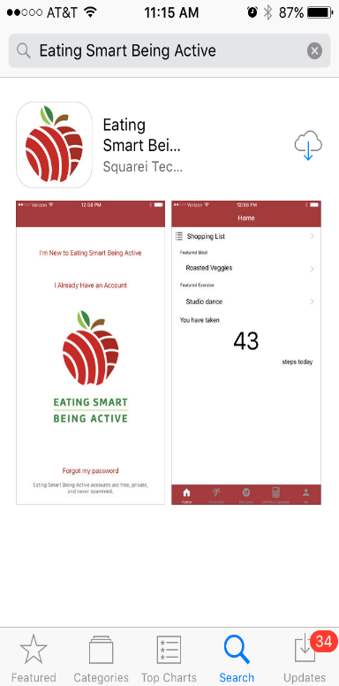
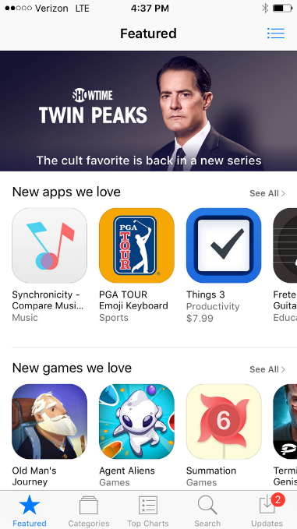

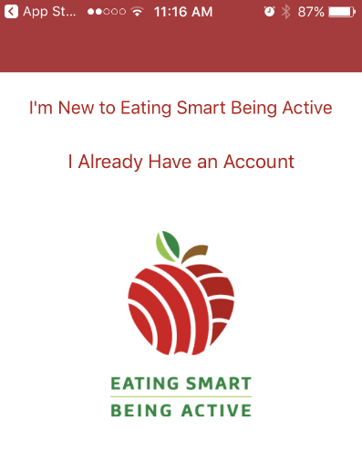
- CREE UNA CUENTA una vez finalizada la descarga de la aplicación.
Toque I’M NEW TO EATING SMART BEING ACTIVE (SOY NUEVO EN COMA BIEN • MANTÉNGASE ACTIVO)

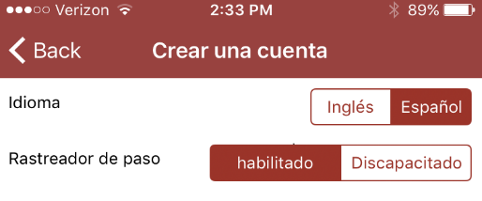
- Seleccione el idioma: ENGLISH (INGLÉS) o SPANISH (ESPAÑOL).

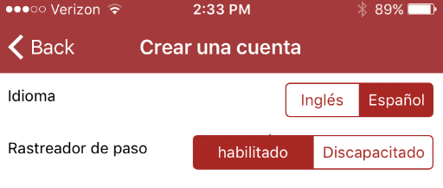
- Active o desactive el STEP TRACKER (RASTREADOR DE PASOS).
  - Algunos teléfonos no podrán rastrear sus pasos. Con los teléfonos inteligentes más nuevos, puede rastrear sus pasos mientras lleva el teléfono en su bolsillo. Esta función está incorporada en la aplicación Apple Health de iPhone.
  - Si activa el Step Tracker, la aplicación usará los pasos grabados por el Step Tracker de su teléfono y los mostrará cada vez que abra la aplicación.
- Complete las siguientes casillas para EMAIL ADDRESS (CORREO-E), PASSWORD (CONTRASEÑA) y CONFIRM PASSWORD (CONFIRMAR CONTRASEÑA).
- Use los menús desplegables para seleccionar su STATE (ESTADO)(a), el PROGRAM (PROGRAMA)(b), su ETHNICITY (ORIGEN ÉTNICO)(c), su RACE (RAZA)(d) y su AGE RANGE (RANGO DE EDAD)(e).

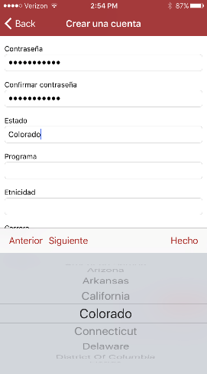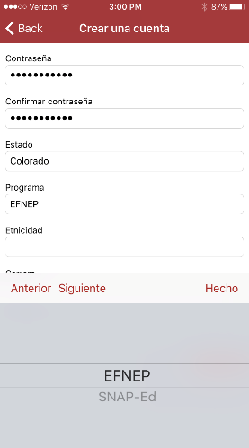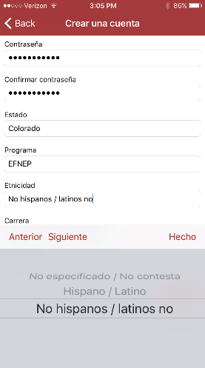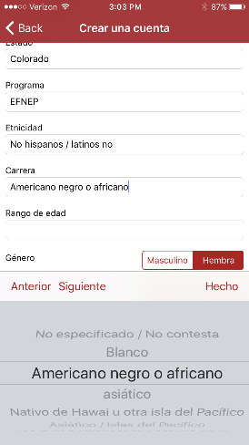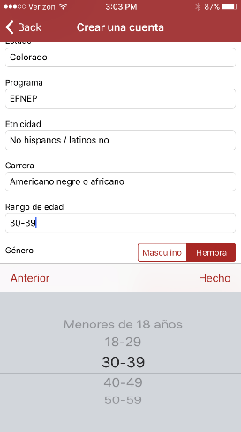
e.
d.
c.
b.

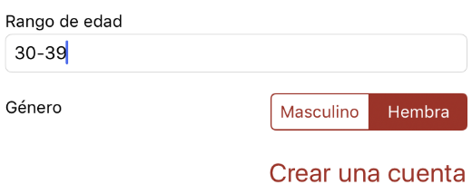
a.
b.
c.
- Seleccione su GENDER (GÉNERO)(f): male(masculino) o female (femenino).
f.

- Toque CREATE ACCOUNT (CREAR CUENTA)(g)
g.

Nota: Si usa un iPhone con Step Tracker integrado, aparecerá un mensaje donde se le preguntará si desea permitirle a la aplicación acceder a esta información. Toque OK (ACEPTAR) y, a continuación, toque el botón de selección de STEPS (PASOS) para que se ponga de color verde y posteriormente toque ALLOW (PERMITIR) en la esquina superior derecha de la pantalla.

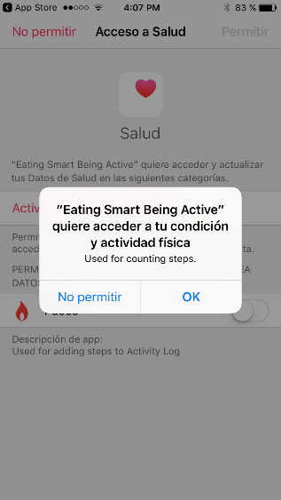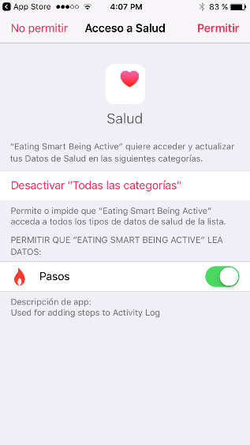

¡Lo logró! La aplicación móvil de Coma bien • Manténgase activo ya debería estar descargada en su teléfono.

